2012年全国普通高等学校招生统一考试
上海生物试卷
考生注意：
1. 满分150分。考试时间为120分钟。
2． 答第Ⅰ卷前，考生务必在答题卡上用钢笔或圆珠笔清楚切写姓名、准考证号、校验码，并用铅笔正确涂写准考证号和校验码。
3． 第Ⅰ卷由机器阅卷，答案必须全部涂写在答题纷上。考生应将代表正确答案的小方格用铅笔涂黑。注意试题题号和答题纸编号一一对应，不能错位。答题需要更改时，必须将原选项用橡皮擦去，在新选择。答案不能写在试卷上，写在试卷上一律不给分。

一、选择题（共60分，每小题2分．每小题只有一个正确答案）
1．（2分）（2012•上海）由细胞形态判断，下列细胞中最可能连续分裂的是（ ）
A． B． C． D．
2．（2分）（2012•上海）如果图1表示纤维素的结构组成方式，那么符合图2所示结构组成方式的是（ ）
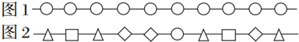
①核酸 ②多肽 ③淀粉．
A．①②③ B．②③ C．①③ D．①②
3．（2分）（2012•上海）下列食物营养成分与鉴定试剂及显色反应之间的对应关系中，错误的是（ ）
A．淀粉：碘液，蓝紫色 B．还原糖：班氏试剂，红黄色
C．脂肪：苏丹Ⅲ染液，橘红色 D．蛋白质：双缩脲试剂，黄绿色
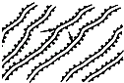
4．（2分）（2012•上海）图为某细胞结构的电镜照片，与图中箭头所指“小点”结构形成有关的是（ ）
A．核仁 B．中心体 C．叶绿体 D．溶酶体
5．（2分）（2012•上海）微生物的种类繁多，下列微生物中属于原核生物的是（ ）
①黏菌 ②酵母菌 ③蓝细菌 ④大肠杆菌 ⑤乳酸杆菌．
A．①②③ B．②③④ C．③④⑤ D．①④⑤
6．（2分）（2012•上海）生物体中的某种肽酶可水解肽链末端的肽键，导致（ ）
A．蛋白质分解为多肽链
B．多肽链分解为若干短肽
C．多肽链分解为氨基酸
D．氨基酸分解为氨基和碳链化合物
7．（2分）（2012•上海）在细胞中，以mRNA作为模板合成生物大分子的过程包括（ ）
A．复制和转录 B．翻译和转录 C．复制和翻译 D．翻译和逆转录
8．（2分）（2012•上海）如图为细胞内染色体状态示意图．这种染色体状态表示已发生（ ）
A．染色体易位 B．基因重组
C．染色体倒位 D．姐妹染色单体之间的交换
9．（2分）（2012•上海）酶在大规模产业化应用中的核心问题是固定化技术，而酶固定化所依据的基本原理在于酶具有（ ）
A．热稳定性 B．催化高效性 C．催化特异性 D．可反复使用性
10．（2分）（2012•上海）人体内糖类代谢的中间产物可生成（ ）
①乳酸 ②乙醇 ③氨基酸 ④脂肪酸．
A．①②③ B．①②④ C．①③④ D．②③④
11．（2分）（2012•上海）赫尔希（A•Hershey）和蔡斯（M•Chase）于1952年所做的噬菌体侵染细菌的著名实验进一步证实了DNA是遗传物质．这项实验获得成功的原因之一是噬菌体（ ）
A．侵染大肠杆菌后会裂解宿主细胞
B．只将其DNA注入大肠杆菌细胞中
C．DNA可用¹⁵N放射性同位素标记
D．蛋白质可用³²P放射性同位素标记
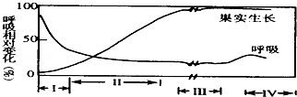
12．（2分）（2012•上海）图为果实生长过程中细胞呼吸变化的示意图．据图分析，正确的是（ ）
A．Ⅰ阶段，同化作用小于异化作用
B．Ⅱ阶段，同化作用等于异化作用
C．Ⅲ阶段，同化作用加剧导致果实变甜
D．Ⅳ阶段，异化作用加剧导致果实含水量增加
13．（2分）（2012•上海）以绵羊红细胞刺激小鼠脾脏B淋巴细胞，再将后者与小鼠骨髓瘤细胞融合形成杂交瘤细胞克隆群，由此筛选出的单克隆杂交瘤细胞所产生的抗体（ ）
A．能识别绵羊整个红细胞
B．只识别绵羊红细胞表面的特定分子
C．能识别绵羊所有体细胞
D．只识别绵羊所有体细胞表面的特定分子
14．（2分）（2012•上海）在一个成员血型各不相同的家庭中，妻子是A型血，她的红细胞能被丈夫和儿子的血清凝集，则丈夫的血型和基因型分别是（ ）
A．B型，I^{B}I^{B} B．B型，I^{B}i C．AB型，i^{A}I^{B} D．O型，ii
15．（2分）（2012•上海）相对真细菌而言，古细菌对某些抗生素表现出较高的耐药性，原因是古细菌（ ）
①往往生活在极端条件下
②转录不受利福平抑制
③细胞壁合成不受青霉素干扰
④某些菌种的蛋白质耐高温．
A．①② B．②③ C．①②③ D．②③④
16．（2分）（2012•上海）成人体内绝大多数处于分化终端的各种细胞（ ）
A．遗传信息相同 B．基因表达相同
C．mRNA种类相同 D．蛋白质种类相同
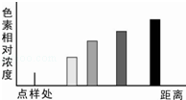
17．（2分）（2012•上海）图表示叶绿体色素提取分离实验中纸层析的结果，据图判断用作实验材料的叶片颜色为（ ）
A．红色 B．黄色 C．绿色 D．紫色
18．（2分）（2012•上海）在观察果蝇唾液腺细胞染色体永久装片时，某同学在低倍镜下观察到了带有横纹的巨大染色体，下列说法错误的是（ ）
A．染色体上的横纹是基因的所在地
B．若一般体细胞DNA含量为2C，则装片上的唾液腺细胞DNA含量高于2C
C．若视野中有明显的异物，可移动载玻片或转动目镜以判断异物在何处
D．若在视野左侧有一横纹较为清晰的区段，应将载玻片左移使之位于视野中央
19．（2分）（2012•上海）人体感染白喉杆菌后，将启动系列免疫反应，其中属于特异性免疫的是（ ）
A．鼻腔粘膜分泌杀菌物质抑制白喉杆菌繁殖
B．巨噬细胞通过溶酶体将吞入的白喉杆菌消化
C．口腔中的链球菌产生过氧化氢杀死白喉杆菌
D．体液中的免疫球蛋白与白喉杆菌毒素反应，中和其毒性
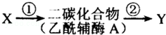
20．（2分）（2012•上海）图代表人体内有机物氧化分解过程（Y代表彻底分解的产物）．下列说法错误的是（ ）
A．过程②发生于线粒体内
B．过程②产生的ATP多于过程①
C．若x代表糖类，则Y代表CO₂和H₂O
D．若X代表氨基酸，则Y代表CO₂、H₂O和尿素
21．（2分）（2012•上海）如图代表一定区域中不同物种的分布状况，其中物种多样性最高的是（ ）
A．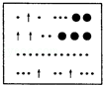 B．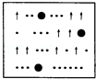 C．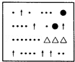 D．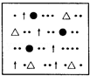
22．（2分）（2012•上海）相对细菌和植物细胞而言，动物细胞离体培养更需关注培养基的渗透压，这是因为动物细胞（ ）
A．没有细胞壁，对培养基的渗透压更敏感
B．渗透压远高于细菌或植物细胞的渗透压
C．没有成熟大液泡，渗透压调节能力差
D．生长缓慢，各生长阶段对环境的渗透压要求不同
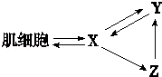
23．（2分）（2012•上海）图代表肌细胞与环境的物质交换关系．X、Y、Z表示三种细胞外液，叙述错误的是（ ）
A．若饮食过咸，则Y中渗透压会升高
B．X中的大分子物质可通过Z进入Y
C．肌细胞的代谢产物可能导致x的pH降低
D．X、Y、Z理化性质的稳定依赖于神经调节
24．（2分）（2012•上海）Ca²⁺能消除突触前膜内的负电荷，利于突触小泡和前膜融合，释放神经递质．若瞬间增大突触前膜对组织液中Ca²⁺的通透性，将引起的效应是（ ）
A．加速神经冲动的传递 B．使突触后神经元持续性兴奋
C．减缓神经冲动的传递 D．使突触后神经元持续性抑制
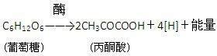
25．（2分）（2012•上海）如图表示细胞内葡萄糖分解的反应式．下列关于该过程的说法正确的是（ ）
A．只发生在细胞有氧时 B．只发生在细胞缺氧时
C．只发生在线粒体内 D．只发生在细胞质基质内
26．（2分）（2012•上海）小麦粒色受不连锁的三对基因A/a、B/b、C/c控制．A、B和C决定红色，每个基因对粒色增加效应相同且具叠加性，a、b和c决定白色．将粒色最浅和最深的植株杂交得到F₁．F₁的自交后代中，与基因型为Aabbcc的个体表现型相同的概率是（ ）
A． B． C． D．
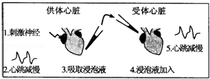
27．（2分）（2012•上海）用电刺激离体蛙心的某条神经能使心跳变缓，有人做了如图所示的实验，本实验提示（ ）
A．电流通过神经传导
B．神经与心肌收缩没有关联
C．神经通过放电使心跳变慢
D．神经通过释放化学物质使心跳变慢
28．（2分）（2012•上海）下丘脑在人体内环境的稳定与调节过程中发挥至关重要的作用．关于下丘脑功能的叙述错误的是（ ）
A．下丘脑分泌的抗利尿激素可引起尿量增加
B．下丘脑的活动受其他相关内分泌腺分泌的激素负反馈调节
C．下丘脑体温调节中枢发出的神经可支配肾上腺的活动
D．下丘脑分泌促甲状腺素释放激素可引起机体产热量增加
29．（2分）（2012•上海）蜗牛的有条纹（A）对无条纹（a）为显性．在一个地区的蜗牛种群内，有条纹（AA）个体占55%，无条纹个体占15%，若蜗牛间进行自由交配得到F₁，则A基因的频率和F₁中Aa基因型的频率分别是（ ）
A．30%，21% B．30%，42% C．70%，21% D．70%，42%
30．（2分）（2012•上海）某植物的花色受不连锁的两对基因A/a、B/b控制，这两对基因与花色的关系如图所示，此外，a基因对于B基因的表达有抑制作用．现将基因型为AABB的个体与基因型为aabb的个体杂交得到F_{l}，则F₁的自交后代中花色的表现型及比例是（ ）
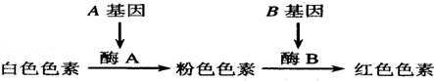
A．白：粉：红，3：10：3 B．白：粉：红，3：12：1
C．白：粉：红，4：9：3 D．白：粉：红，6：9：1

二．综合题（共90分）
31．（8分）（2012•上海）回答下列关于植物激素调节的问题．
为获得棉纤维既长又多的优质棉花植株，研究者对棉花植株中生长素与棉纤维生长状况的关系做了一系列研究．
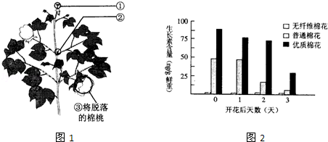
（1）在研究中发现，生长素在棉花植株中可以逆浓度梯度运输，缺氧会严重阻碍这一过程，这说明生长素在棉花植株中的运输方式是 ．
（2）图1所示棉花植株①、②、③三个部位中，生长素合成旺盛的部位是 ，生长素浓度最高的部位是 ．
（3）研究者比较了棉纤维将要从棉花胚珠上发生时，无纤维棉花、普通棉花和优质棉花胚珠表皮细胞中生长素的含量，结果如图2．从图中信息可知，生长素与棉纤维生长状况的关系是 ．
（4）研究者用生长素类似物处理细胞，得到结果如表1，据此分析生长素类似物作用于植物细胞的分子机制是 ．
细胞物质含量比值 | 处理前 | 处理后
DNA：RNA：蛋白质 | 1：：3：11 | 1：5.4：21.7

32．（10分）（2012•上海）回答下列有关生物进化和生物多样性的问题．从上世纪50年代至今，全球抗药性杂草的发生呈上升趋势．
（1）目前全球已有．188种杂草中的324个生物类型对19类化学除草剂产生了抗药性．所谓“生物类型”是指 ．
A．品种多样性 B．物种多样性 C．遗传多样性 D．生态系统多样性
（2）抗药性杂草生物类型数量的增加，最可能的原因是 ．
A．气候变化 B．化肥使用 c．耕作措施变化 D．除草剂使用
（3）研究证实，杂草解毒能力增强是杂草对除草剂产生抗性的主要机制之一．从种群水平分析，这是因为 ．
A．种群内的基因突变加快 B．种群内的基因频率发生了变化
C．种群内形成了生殖隔离 D．种群内的基因突变朝着抗药性发展
（4）相对于抗药性杂草生物类型来说，对除草剂敏感的为敏感性生物类型，那么在原来没有除草剂使用的农田生态系统中，抗药性生物类型个体数量与敏感性生物类型个体数量的关系是 ．
A．无敏感性个体 B．抗药性个体多于敏感性个体
C．无抗药性个体 D．敏感性个体多于抗药性个体
（5）抗药性杂草已成为农业生产的严重威胁．下述几种策略中，可有效延缓抗药性杂草发生的是 （多选）．
A．机械除草 B．除草剂交替使用 C．人工除草 D．提高除草剂使用频率．

33．（8分）（2012•上海）回答下列有关细胞的问题．表数据为实验测得体外培养的某种细胞的细胞周期各阶段时间（单位：小时）
周期 | G₁ | S | G₂ | M | 合计
时长（h） | 10 | 7 | 3.5 | 1.5 | 22
（1）在图中绘出该种细胞的细胞周期曲线图并注明各期名称（假设体细胞DNA相对含量为2C）
（2）若在上述细胞的培养液中加入过量的DNA合成抑制剂，处于 期的细胞立刻被抑制，再培养 小时，则其余细胞都将被抑制在G₁，S期交界处；去除抑制剂，更换新鲜培养液，细胞将继续沿细胞周期运行，在所有细胞达到 期终点前，再加入DNA合成抑制剂，则全部细胞都被阻断在G₁/S期交界处，实现细胞周期同步化．
（3）s期的启动需要一种蛋白质分子作为启动信号，这种蛋白质在S期之前合成并存在于s期全过程中．若将S期和G₁期细胞融合，则G₁期细胞核进入S期的时间将 ．
（4）在电镜下观察处于M期的细胞，可见纺锤体由细胞两极的 发出．在M期中消失又出现的细胞结构是 ．
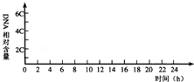

34．（10分）（2012•上海）回答下列关于微生物和酶的问题．
高温淀粉酶在大规模工业生产中有很大的实用性．研究者从热泉中筛选了高效产生高温淀粉酶的嗜热菌，其筛选过程如图所示．
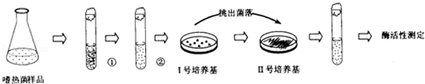
（1）①过程称为 ，②过程是为了 ．
（2）Ⅰ号培养基称为﹣﹣ （按功能分）；该培养基中除了加入淀粉外，还需加入另一种重要的营养成分 ． A．琼脂 B．葡萄糖 C．硝酸铵 D．碳酸氢钠
（3）一般对配制的培养基采用高压灭菌，其中“高压”是为了 ．
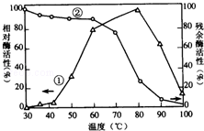
在高温淀粉酶运用到工业生产前，需对该酶的最佳温度范围进行测定．图中的曲线①表示酶在各种温度下酶活性相对最高酶活性的百分比．将酶在不同温度下保温足够长的时间，再在酶活性最高的温度下测其残余酶活性，由此得到的数据为酶的热稳定性数据，即图中的曲线②．
（4）根据图中的数据，判断该酶使用的最佳温度范围是 ．
A．40℃一50℃B．50℃一60℃C．60℃一70℃D．70℃﹣80℃
（5）据图判断下列叙述错误的是 ．
A．该酶只能在最佳温度范围内测出活性
B．曲线②35℃数据点是在80℃时测得的
C．曲线①表明80℃是该酶活性最高的温度
D．曲线②表明该酶的热稳定性在70℃之后急剧下降．

35．（12分）（2012•上海）回答下列有关光合作用的问题．表为某地夏季晴朗的某天，玉米和花生净光合速率测定值．图表示玉米CO₂同化途径．玉米叶肉细胞中有一种酶，通过系列反应将CO₂“泵”入维管束鞘细胞，使维管束鞘细胞积累较高浓度的CO₂，保证卡尔文循环顺利进行．这种酶被形象地称为“CO₂泵”．而花生缺乏类似的“CO₂泵”．
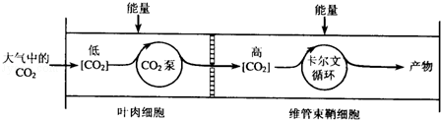
时间 | 光合速率（CO₂mmol/m²•h）
时间 | 玉米 | 花生
9：30 | 136.8 | 90.0
11：00 | 144.0 | 72.0
12：30 | 126.0 | 90.0
14：00 | 108.0 | 79.2
15：30 | 90.0 | 64.8
17：00 | 54.4 | 54.1
（1）11：00时，光照增强，温度过高，叶片气孔开度下降，作为光合原料之一的 减少，导致花生光合作用速率明显下降；而此时玉米光合作用速率反而有所升高，原因是 ．
（2）如果在玉米叶肉细胞中注入某种抑制剂使“C0₂泵’’的活性降低，则在短时间内，维管束鞘细胞中ATP的含量变化呈 趋势，原因是 ．
（3）与11：00时相比，17：00时，玉米光合作用速率的限制因素是 ．
（4）假设用表中11：00对应的光照强度连续照射两种作物10分钟，则玉米积累的葡萄糖总量比花生多 mg/m²．（相对原子量：C﹣12，O﹣16，H﹣1）
（5）卡尔文循环需要光反应过程中产生的H⁺，H⁺最初来源于物质 ．
（6）NH⁴⁺能增加类囊体膜对H⁺的通透性，从而消除类囊体膜两侧的H⁺浓度差．若将NH⁴⁺ 注入叶绿体基质，下列过程中会被抑制的是 ．
A．电子传递 B．ATP的合成 C．NADPH的合成 D．光能的吸收．

36．（10分）（2012•上海）回答下列有关遗传信息传递和表达的问题．
（1）如图1所示，若用两种识别切割序列完全不同的限制酶E和F从基因组DNA上切下目的基因，并将之取代质粒pZHZ1（3.7kb，1kb=1000对碱基）上相应的E﹣F区域 （0.2kb），那么所形成的重组质粒pZHZ2 ．
A．既能被E也能被F切开 B．能被E但不能被F切开
C．既不能被E也不能被F切开 D．能被F但不能被E切开
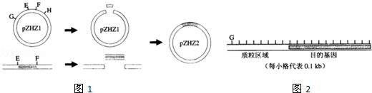
G | H
1.6kb | 1.2kb
3.1kb | 3.5kb
（2）已知在质粒pZHZl中，限制酶G切割位点距限制酶E切割位点0.8kb，限制酶H切割位点距限制酶F切割位点O．5kb．若分别用限制酶G和H酶切两份重组质粒pZHZ2样 品，据表4所列酶切结果判断目的基因的大小为﹣﹣kb；并将目的基因内部的限制酶G和H切割位点标注在图2中．
（3）若想在山羊的乳汁中收获上述目的基因的表达产物，则需将重组质粒pZHZ2导入至山羊的 细胞中．若pZHZ2进入细胞后插入在一条染色体DNA上，那么获得转基因纯合子山羊的方式是 ．
（4）上述目的基因模板链中的．TGA序列对应一个密码子，翻译时识别该密码子的tRNA上相应的碱基序列是 ．一般而言，一个核糖体可同时容纳 分子的tRNA．
（5）下列四幅图中能正确反映目的基因转录产物内部结构的是 ．
TSS：转录起始位点，TTS：转录终止位点，STC：起始密码子，SPC：终止密码子
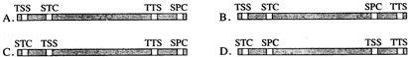

37．（12分）（2012•上海）分析有关遗传病的资料，回答问题．
图为某家族的遗传系谱图，已知甲病致病基因与乙病致病基因连锁，且II﹣7没有携带乙病的致病基因，III﹣10同时患有甲病（A﹣a）和乙病（B﹣b）．
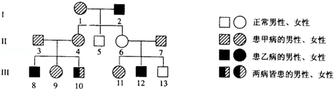
（1）甲病的遗传方式是 ．仅考虑甲病，III一9的基因型是 ，A和a的传递遵循 定律．
（2）III﹣13的X染色体来自第Ⅰ代的 号个体．
（3）若同时考虑甲、乙两病，III﹣10的基因型是 ．图中，染色体上的横线分别代表甲乙两病致病基因的位置，在III﹣10的精子形成过程中，若仅考虑染色体行为，可能出现的细胞类型有 （多选）．
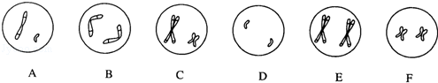
（4）已知II﹣3和II﹣4生出与III﹣10表现型相同孩子的概率为2.5%，则他们生出与III﹣8表现型相同孩子的概率为 ．

38．（10分）（2012•上海）回答有关生物体内信息传递和调节的问题． 图1为人体内细胞间信息交流方式的示意图．
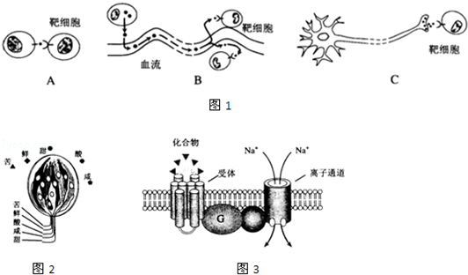
（1）在A、B、C三图中，靶细胞对信息的接受具有相似的结构基础，即 ，其化学成分为 ，因其具有特定的空间结构而具有特异性．
（2）A、B、C三种方式中，能表示脂肪细胞接受胰高血糖素的是 ；表示T淋巴细胞介导细胞免疫的是 ；肉毒杆菌通过抑制某种神经递质的作用而导致肌肉松弛，其中神经递质作用的方式是 ；高度紧张时心肌细胞收缩加速，其中信息传递的方式是 ．
人类以及大多数哺乳动物的舌和软腭分布着丰富的卵状味蕾，每个味蕾约含100个味细胞，每个味细胞只负责感应酸、甜、苦、成、鲜五大主体味觉中的一种，其基部与相应的味觉神经相连（图2）．味细胞靠其特殊的质膜表面受体感应相应的化合物，当一种化合物被一种味细胞的质膜表面受体识别并结合后，受体便通过G蛋白调控并打开附近的离子通道，离子的跨膜流动导致膜电位的改变（图3），后者经味细胞基部的味觉神经传递至脑部味觉中枢，最终产生味觉．猫科动物在早期进化阶段缺失了针对甜味化合物的受体编码基因T1R2，因此表现出对糖类食物的冷漠行为．
（3）据上所述，每个味蕾中对应一种味觉的平均味细胞数为 ：味细胞质膜表面受体
激活离子通道打开的前提条件是 ．
（4）据上所述，若要使小鼠对苦味物质产生“甜”的喜好感，合理的做法是 ．
A．抑制小鼠苦味神经之间的冲动传递
B．刺激并打开甜味细胞质膜上的离子通道
C．阻断小鼠苦味细胞与其味觉神经之间的联系
D．将识别苦味化合物的受体编码基因导入小鼠甜味细胞中表达．
39．（10分）（2012•上海）分析有关科学探究的资料，回答问题．
为了探究植物矿质吸收是否与水分吸收同步（即植物根系是否等比例吸收矿质和水分），特设计如实验图：通过光照控制大麦叶片的蒸腾作用（水分蒸发忽略不计），然后测定大麦根系所处溶液中矿质元素含量的变化．
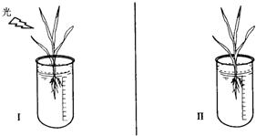
【探究假设】植物根系等比例吸收矿质和水分．
【实验设计】依据上述研究目的设计的实验记录表如表．
实验条件 | 检测参数
实验条件 | Y1 | Y2 | Y3 | … | Yn
X1 | Z1 | Z2
X2 | Z3 | Z4
（1）表中，如果实验条件X1代表光照，检测变量Y2代表大麦培养液中的Ca²⁺浓度，那么x2应为 ，而作为Y1的大麦根系水分吸收（或蒸腾量）可借助于 测得．
（2）表中的实验数据应按 方式处理方可初步证实探究假设的成立与否．
A．比较z1：Z3和Z2：z4两个比值 B．比较z1+Z2和Z3+Z4两个加和
c．比较z1一z3和Z2一Z4两个差值 D．比较Z1×z2和Z3×Z4两个乘积
（3）为了进一步调查上述假设的普遍适用性，表5中的Y3至Yn应为 ．
（4）实验条件xl的光照既有光能因素又有热能因素，为区分两者，增设一实验条件x3 ．
A．将II号杯置于晨光或夕照之下 B．在II号杯中加装散热搅拌装置
C．在光源与II号杯之间加装滤色玻片D．将II号杯置于不同温度的恒温水浴中
（5）在本探究中，检测变量Y2的初始浓度（大麦插入前）不宜过高，否则 ．
【探究结论】植物根系以不等比例的方式吸收矿质和水分．

